**购买支付**

Purchase to Pay（P2P）是指在一个典型的消费工作流中链接在一起的一系列流程。

P2P 包括购买商品和服务，包括购买商品和服务的初始决策、选择商品/服务的过程以及购买商品/服务的支付交易。 P2P 是关于信息的交易流。不只是发送给供应商的数据，还有围绕订单完成和产品或服务付款的所有数据。

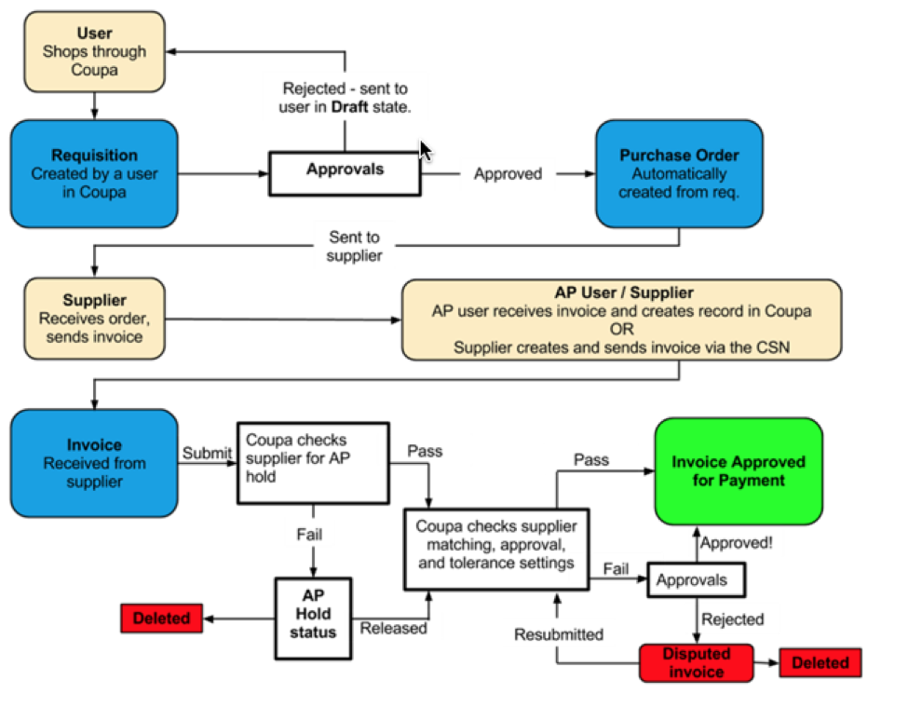

**费用处理**

